Задания для развития речи и познавательных способностей
у детей 6-7 лет

ТЕМАТИЧЕСКИЙ ЦИКЛ «ЧЕЛОВЕК»

- Попросите ребенка найти и назвать части тела на рисунке в той последовательности, в которой вы предложите. Используйте в словаре как можно больше названий частей тела: голова, шея, плечи, грудь, живот, руки, кисти рук, пальцы рук, ноги, колени, ступни, лодыжки, пальцы ног; глаза, брови, веки, ресницы, нос, рот, губы (верхняя и нижняя), зубы, щеки, уши, подбородок, лоб, виски).
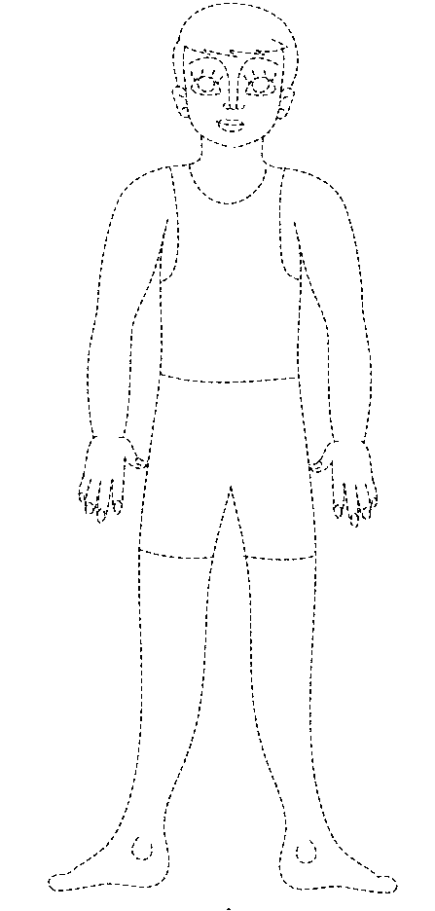

Попросите ребенка обвести человека по контуру в определенной последовательности, например: обведи волосы, уши и лицо; затем шею плечи, руки и пальцы и т.д. Когда ребенок обведет рисунок полностью, попросите его рассказать о том, в какой последовательности он его обводил.
- Игра «Великан».
У меня руки, а у тебя ручищи. У меня зубы, а у тебя зубищи.
У меня глаза, а у тебя глазищи. У меня ноги, а у тебя ножищи.
У меня нос, а у тебя носище. У меня шея, а у тебя шеища.

- Игра «Хвастунишка», попросите ребенка изменить слова по образцу:
Я смелая, а ты - еще смелее; Я большая, а ты -...................;
Я быстрая, а ты -....................; Я сильная, а ты-....................;
Я высокая, а ты -....................; Я храбрая, а ты-....................;
Я умная, а ты -.......................; Я трудолюбивая, а ты-..........;

- Игра «Скажи одним словом».
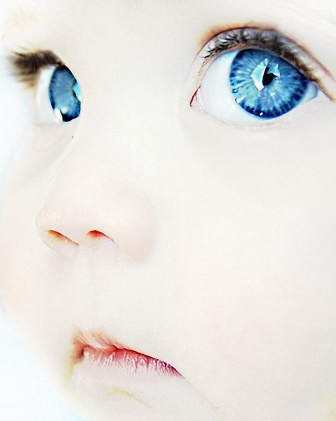
У мальчика синие глаза, поэтому его называют синеглазый.
У девочки зеленые глаза, поэтому ее называют....................
У мамы карие глаза, поэтому ее называют............................

У Мальвины длинные волосы, поэтому ее называют............
У Буратино длинные ноги, поэтому его называют..................
У ребенка рыжие волосы, поэтому его называют..................
У дедушки седая борода, поэтому его называют..................

- Игра « Составь предложения».
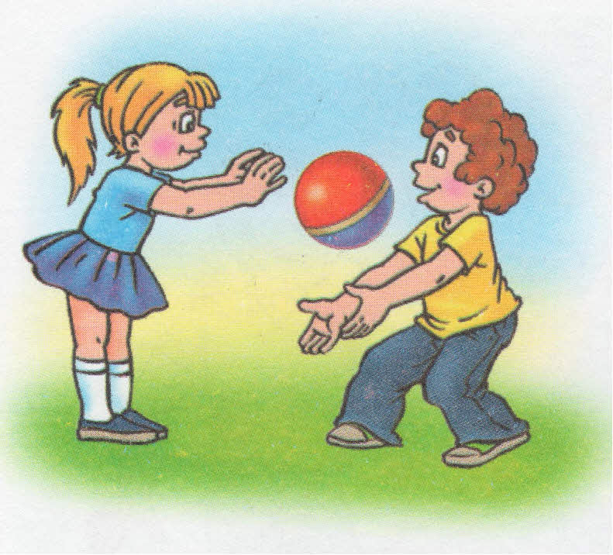
Попросите ребенка составить предложение из предложенных вами слов.
Покажите, как можно от глагола образовывать другое слово.

Играть, дети, в, весело, мяч
Дети весело играют в мяч.
Весело играющие в мяч дети.

На, девочка, кататься, коньки.
Девочка катается на коньках.
Катающаяся на коньках девочка.

Мальчик, пианино, на, играть.
Мальчик играет на пианино.
Играющий на пианино мальчик.
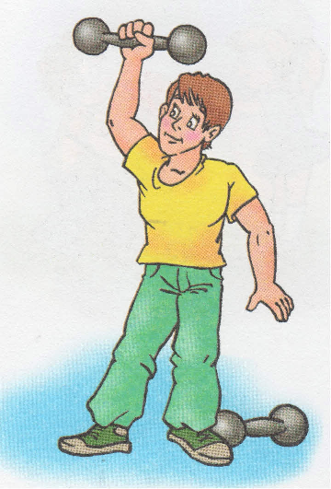
Над, юноша, головой, поднять, гантелю.
Юноша поднимает гантелю над головой.
Поднимающий гантелю юноша.

Наперегонки, плыть, мальчики.
Мальчики плывут наперегонки.
Плывущие наперегонки мальчики.

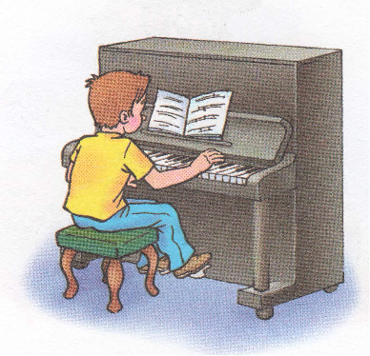

- Игра «Что можно делать?»
Расскажите ребенку, что глазами можно смотреть, наблюдать, подмигивать, видеть, моргать..... и т.д. Предложите ребенку шагать по стрелочкам и называть как можно больше слов-действий.
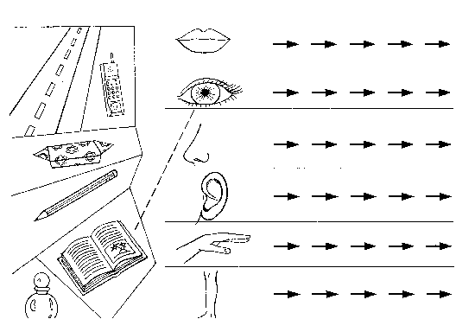

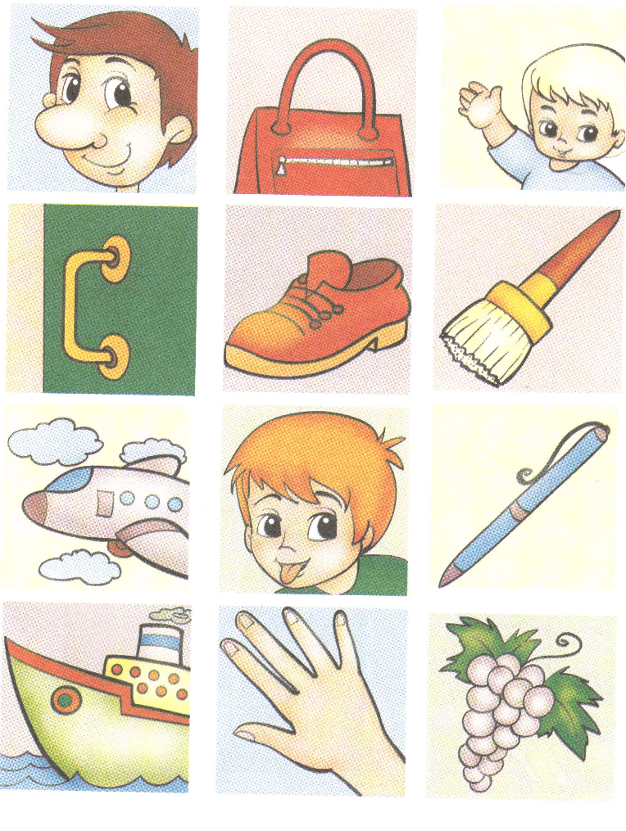
- Расскажите ребенку, что нос бывает не только у человека, но и самолета, и у корабля. Расскажите, что бывают разные ручки, ножки, язычки, кисти.

Логические упражнения для развития речи.
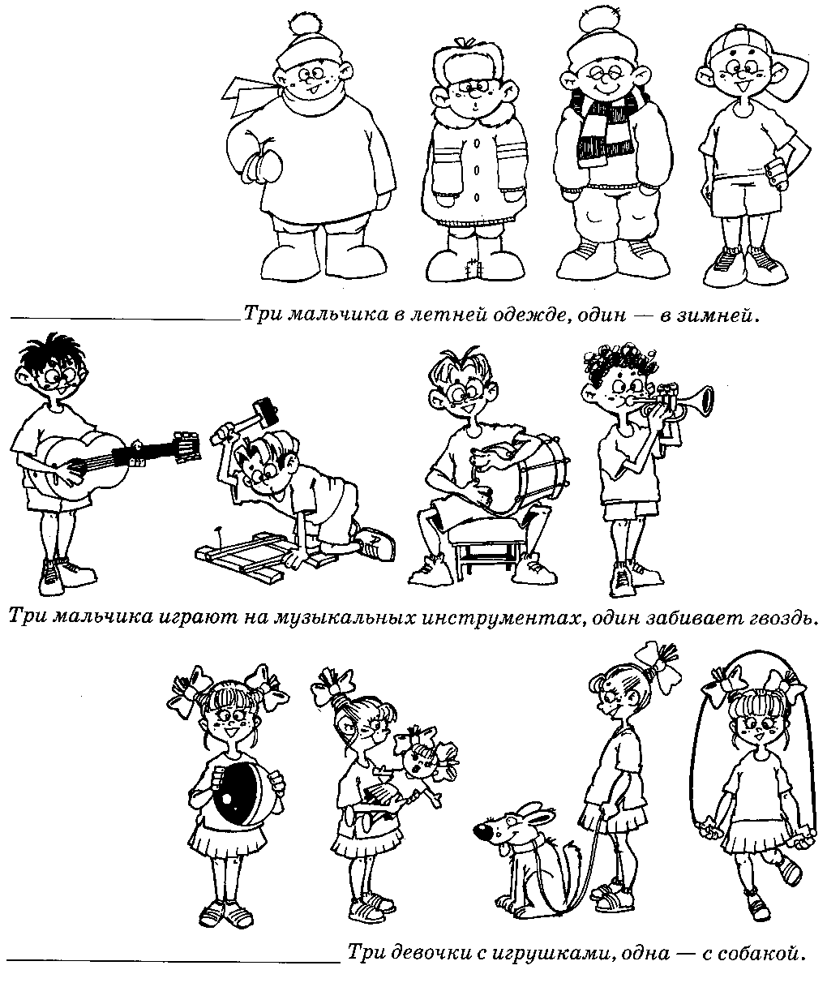
Рассмотрите вместе с ребенком картинки с изображением детей. Попросите найти такого ребенка, внешний вид или действия которого не соответствуют таковым у остальных детей. Подробно попросите объяснить свой выбор.

СТИХИ

Для чего нужны глаза?
Глаза у Вари – карие,
У Васи с Верой – серые,
У маленькой Аленки
Зеленые глазенки.
Для чего нужны глаза?
Чтоб текла из них слеза?
Ты закрой глаза ладошкой,
Посиди совсем немножко:
Сразу сделалось темно,
Где кроватка, где окно?
Странно, скучно и обидно –
Ничего вокруг не видно.
А. Боске

Много ног
Можно жить сороконожке,
Не тужить:
Без тропинки, без дорожки
Убежит.
Недвижимой не оставят
Сорок ног.
Хоть куда ее доставят
Точно в срок.
Вот иметь бы круглым счетом
1000 ног!
Я б тогда и по болотам
Бегать мог.
Успевал бы в детский сад я
И в кино.
Всех быстрее на футболе
Бегал.
Но,
Где достану столько кедов
И сапог?
Не обуть и до обеда
1000 ног!
Я запутаюсь, я с ними изведусь!
Как-нибудь двумя своими обойдусь!
Г. Граубин

Петя и слова
Вот с такими он словами
Прибежал однажды к маме:
- Если руки мыли ВЫ,
Если руки моем МЫ,
Если руки моешь ТЫ,
Значит, руки ВЫ-МЫ-ТЫ.
В. Лившиц

Правая и левая
Правая и левая
Водят поезда,
Правая и левая
Строят города.
Правая и левая
Могут шить и штопать,
Правая и левая
Могут громко хлопать.
За окошком ходит ночь,
Руки так устали…
Правая и левая
Спят на одеяле.
О. Дриз

Я иду
Это – правая рука,
Это – левая рука.
Справа – шумная дубрава,
Слева – быстрая река..
Справа – роща протянулась,
Слева – чей-то огород…
А когда я обернулась,
Стало все наоборот.
Слева стала вдруг дубрава,
Справа – быстрая река…
Неужели стала правой
Моя левая рука?
С. Долженко

